EUROTRIPS
Система бронювання турів

Огляд для замовника — Червень 2026
Загальна готовність MVP: 73%

20  Заплановані модулі | 7  Ролей у системі | ~4–5 тижнів  До production

Зміст: Сторінка 1 — 20 модулів · Сторінка 2–3 — Архітектурна схема · Сторінка 4 — Прогрес реалізації

Сторінка 1. 20 запланованих модулів системи
Система бронювання Eurotrips складається з 20 модулів, які покривають повний цикл: від першого звернення клієнта до завершення туру та виплати комісії агенту.

# | Модуль | Ключові теги | Що охоплює
Ядро системи — Реліз 1 (критичні)
01 | Авторизація та RBAC | JWT · 7 ролей · audit log | JWT, refresh token, 7 ролей, захист ендпоінтів
02 | Каталог турів | CRUD · квоти · BR-04 | Управління квотами, статусами, фільтрація, публікація
03 | CRM / Ліди | 10 каналів · конвертація | Воронка продажів, 7 статусів ліда, Zoho sync
04 | Бронювання | 15 статусів · BR-06 FSM | Центральний модуль: від заявки до завершення туру
Операційний блок — Реліз 1 (важливі)
05 | Фінанси | P&L · комісії · LiqPay | Оплати, борги, повернення, P&L по туру
06 | Кабінет агента | B2B · роялті BR-07 | Окремий інтерфейс: тури, бронювання, комісія
07 | Операційний блок | Чекліст виїзду | 9-пунктовий чекліст, списки туристів, румінг
08 | Проживання | 563 готелі · OPS-01/02 | База готелів, румінг DRAFT→FINAL, дедлайни
09 | Транспорт | Розсадка · кілометраж | Перевізники, схема розсадки, паливний збір
10 | Страхування | VUSO · AXA · BR-09 | Поліси для туристів, обов'язкове перед виїздом
11 | Документи | PDF auto · 7 типів | Договори, ваучери, підтвердження, рахунки
12 | Комунікації | Brevo · TurboSMS · BullMQ | 8 тригерних сповіщень: email, SMS, Telegram
Інтеграції
13 | Zoho CRM | 22 модулі · webhook · OAuth2 | Двостороння синхронізація з поточною CRM
14 | Платежі (LiqPay) | SHA1 · ідемпотентність | Онлайн-оплати, автооновлення статусу бронювання
15 | Управління агентами | Agency · AgentNetwork | Реєстрація, онбординг, рейтинги, мережеві агенти
Реліз 2–3 (розвиток системи)
16 | Аналітика / BI | 11 дашбордів · KPI | Продажі, конверсія, завантаженість, прибутковість
17 | Кабінет туриста | Self-service · OPS-03 | Бронювання, оплати, документи, місце в автобусі
18 | Активності | 4341+ записів · гіди | Екскурсії та активності по містах туру
19 | Мобільний додаток | iOS · Android · PWA | Push-сповіщення, offline, оплата
20 | Групові запити | Corporate · group | Бриф, індивідуальна пропозиція, звітність

Реліз 1 (MVP) включає модулі 01–15. Реліз 2 — аналітику, кабінет туриста, групові запити. Реліз 3 — мобільний додаток і advanced автоматизацію.

Сторінка 2. Архітектурна схема — план
Нижче показано повну архітектуру системи: від сайту eurotrips.ua через авторизацію до всіх модулів та інтеграцій.

eurotrips.ua

01 · Авторизація та RBAC — JWT · 7 ролей · audit log

02 · Каталог турів | 03 · CRM / Ліди | 06 · Агенти

04 · БРОНЮВАННЯ — центральний модуль · 15 статусів · BR-01/06/08

05 · Фінанси | 07 · Операції | 08–09 · Готелі / Транспорт | 11 · Документи | 10 · Страхування · BR-09

12 · Комунікації — email · SMS · Telegram · BullMQ

13 · Zoho CRM · webhook | 14 · LiqPay · WayForPay | 15 · Управління агентами | 16–20 · Реліз 2–3
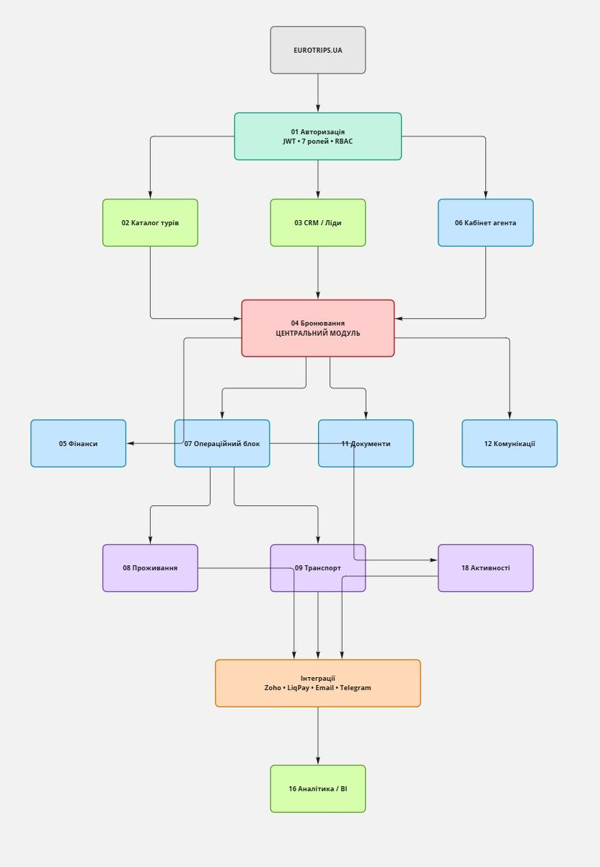

Сторінка 3. Реалізована архітектура — стан червень 2026
Поточний стан системи по компонентах. Зелений — завершено, жовтий — в процесі, синій — розпочато.

Backend (Node.js 20 / Fastify 4 / Prisma 5 / PostgreSQL 16)
Auth API · 95% ✓ | Tours API · 90% ✓ | Bookings API · 85% ✓ | Leads API · 80% ✓
Agents API · 75% | Finance API · 70% | Prisma 20 моделей · 88% | Redis + BullMQ ✓

Frontend (React 18 / Vite / TanStack Query / TypeScript)
Login · 95% ✓ | AgentCabinet · 80% ✓ | Tours.tsx · 75% | Bookings.tsx · 70%
Dashboard · 65% | BookingDetail · 20% 🚧 | Brand tokens · 40% | LeadsList ⬜ план

Інтеграції / DevOps / QA
LiqPay · 90% ✓ | Brevo email · 80% ✓ | Zoho CRM · 65% | Zoho webhook · 75%
Docker dev+prod · 95% | CI/CD GitHub · 90% | 85 Playwright тестів · 75% | Production 🚨 · 10%

Сторінка 4. Прогрес реалізації — деталі по компонентах
Деталізований стан всіх компонентів станом на червень 2026. Загальна готовність MVP: 73%. Критичний блокер — production deploy.

Компонент / Модуль | Готовність | Статус
Авторизація (Auth API) | 95% | ✅ Завершено
Каталог турів (API) | 90% | ✅ Завершено
Бронювання (API) | 85% | ✅ Завершено
CRM / Ліди (API) | 80% | ✅ Завершено
Кабінет агента (Frontend) | 80% | ✅ Завершено
Login / Auth UI | 95% | ✅ Завершено
База даних (Prisma, 20 моделей) | 88% | ✅ Завершено
Docker + CI/CD + Nginx | 92% | ✅ Завершено
LiqPay інтеграція | 90% | ✅ Завершено
Email / Brevo (5 шаблонів) | 80% | ✅ Завершено
Agents API (profile, royalty) | 75% | 🔄 В процесі
Finance API (P&L, debts) | 70% | 🔄 В процесі
Tours.tsx (Frontend) | 75% | 🔄 В процесі
Bookings.tsx / Dashboard | 65% | 🔄 В процесі
Zoho webhook | 75% | 🔄 В процесі
Zoho міграція | 65% | 🔄 В процесі
E2E тести (85 Playwright) | 75% | 🔄 В процесі
BookingDetail UI | 20% | 🚧 В процесі
SMS TurboSMS | 30% | 🚧 Розпочато
Telegram Bot | 25% | 🚧 Розпочато
Production (Hetzner CX32) | 10% | ❌ Критичний блокер

🚨 Критичний блокер: Production deploy на Hetzner CX32 не виконано (10%). Інструкція: DEPLOY_NOW.md. Скрипти: first-deploy.sh → verify-prod.sh. Очікуваний час до повного deployment: 1–2 дні після запуску скриптів.

Документ підготовлено: Tech Writer / Documentation Lead · Eurotrips Booking System · v1.0 · Червень 2026

